СУДЬБЫ ОЧЕВИДЦЕВ ТРАГЕДИИ.

ВОСПОМИНАНИЯ ЖИТЕЛЕЙ.

*Прошла война, прошла отрада;*

*Но боль взывает к людям:*

*Давайте, люди, никогда*

*Об этом не забудем.*

*Пусть память гордую о ней,*

*Хранят об этой муке.*

*И дети нынешних детей*

*И наших внуков внуки.*

Из воспоминаний Николая Ивановича Журуна (2009 г.):

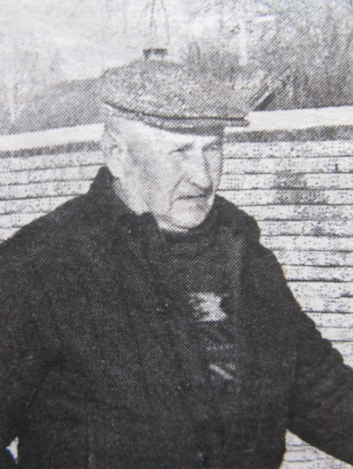

«Мне тогда было всего двенадцать лет, но детская память сохранила страшные картины того ужасного дня.

…Тревожное утро. На деревенской улице гремят повозки. Из дома в дом сную немцы. Мы хоть и были совсем малые, но понимали: что-то не то здесь происходит, видели немое отчаяние в глазах родителей. Взрослые все же пытаются нас успокоить, с каким-то напряжением заставляют себя заниматься привычными сельскими делами. Отец пошел кормить корову. Мать растопила печь, собиралась готовить завтрак. И вдруг…стук в дверь. В дом вошли солтыс и немецкие офицеры.

- Где твой хозяин? – спрашивают у мамы.

- В сарае.

- Скажи ему, пускай запрягает лошадь – повезет нас, - дает распоряжение солтыс.

Мать смотрит на него напряженно-осторожным нервным взглядом, кажется, в самую душу проникающим и отваживается на главный вопрос:

- А что с нами будет?

Солтыс отводит взгляд и тихо говорит:

- Плохо будет…Убивать вас будут…Деревня окружена…

Больше наша семья уже никогда не собралась вместе. После того, как отец повез на повозке фашистов, мама поцеловала каждого из нас и со слезами признала горькую правду:

- Детки, не смотрите за мной. Убегайте, прячьтесь. Может хоть кто-то останется в живых.

Сестра побежала к дяде в деревню Нароши. Но, видимо, нарвалась на засаду, потому что в живых ее не оказалось. Я же спрятался под крышу соседнего дома. Слышал, как гнали людей, как плакали дети и кричали женщины. От страха я себя не помню. Может час сидел, может и больше. Душу раздирали автоматные очереди, озверелые крики фашистов. Потом как-то все утихло, улеглось, и я решился вылезти из своего укрытия. Метров двести отошел и вижу – обвалились крыши. Сожгли звери нашу деревню.

На отшибе стояло гумно. Я туда спрятался, зарылся в люпин. Потом надумал податься в лес. Уже почти дошел, но немцы заметили меня, начали стрелять. Убегал, кувыркаясь, чтобы не попала пуля. Сам не знаю, что управляло мной, откуда силы брались. Наверное, Бог хранил… К лесу все же добежал. А туда фашисты не пошли, побоялись.

Отец мой тоже остался в живых. Когда отвез в Новый Двор немцев, солтыс не отпустил его назад, в Зиняки. Сказал: «Оставайся здесь, у меня, потому что с вашей деревни мало кто выживет». Так оно и случилось. Все наши родственники погибли в огне. Да разве я один такой? Здесь в каждый дом войди, и во всех найдутся люди, которые безвинно потерпели, У которых родные страшную смерть в огне приняли. Нелегко жить с такой ношей на сердце. Да и с того времени не могу смотреть фильмы о войне, потому что воспоминания рвут душу на куски».

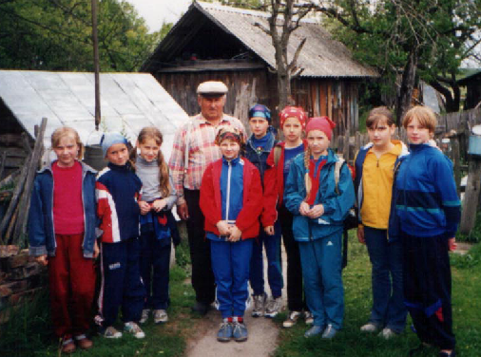

Н. Журун с учащимися Остринской СШ,

посетившими д. Зиняки во время экспедиции

Материалы с информационного портала Sputnik

<https://sputnik.by/victory/20170509/1028683226/nemcy-sozhgli-derevnyu-istoriya-vyzhivshego-ochevidca.html>

**Единственный живой свидетель рассказал, как немцы огнем уничтожили его деревню вместе с жителями.**

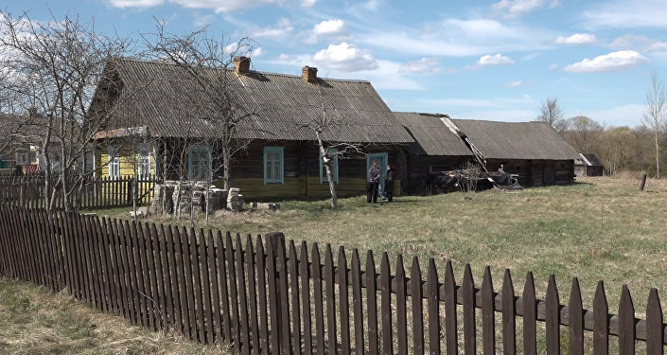

**Дом Николая и Нины Журун**

"73 года прошло, а у меня каждый день перед глазами картина, как по деревне идут немецкие каратели, как сгоняют соседей в сараи, как доносятся женский и детский плач, выстрелы", — начинает свой рассказ **Николай Журун** из деревни Зиняки Щучинского района.

В конце войны немецкий карательный отряд у него на глазах сжег родное село вместе с жителями. 85-летний пенсионер — единственный живой свидетель, которому в тот день чудом удалось спастись из пылающей деревни. Накануне 9 Мая он рассказал корреспонденту Sputnik, как это было.

### **Каратели прибыли в середине ночи и окружили деревню**

"До последнего момента никто ничего не знал", — мы сидим в кухоньке небольшого деревенского дома в Зиняках, которую в послевоенное время отстроили на месте сожженной деревни. Николай Иванович одно за другим восстанавливает события 22 января 1944 года. Тот день, когда он в последний раз видел маму, младшего брата и двух сестер, а также всех друзей и соседей.

Тогда Николаю было всего 12 лет. Признается, что сейчас, спустя 73 года, помнит все до мелочей, как будто это случилось вчера. "Зима была не суровая, снега было мало. Я в тот день на санках катался, нос разбил", — вспоминает Николай Иванович. Правда, взрослые подозрительно перешептывались: почему всем соседним деревням приказали собрать фурманки (повозки) и ночью ехать в Новый двор — центральную деревню, в которой размещалась комендатура. А им, зиняковским, такое распоряжение не пришло. Только на следующий день стало понятно, что повозки соседних сельчан были нужны, чтобы увозить добро и пожитки из домов жителей Зиняков. Но тогда об этом никто и не догадывался.

Карательный отряд численностью примерно 300 человек прибыл в середине ночи. На рассвете они стали окружать деревню. В те времена в Зиняках было 89 дворов, она занимала большую территорию. Ведь дома с хозпостройками стояли не так, как сейчас, вдоль дороги, а среди леса на расстоянии друг от друга.

### **Староста сказал: "Наверное, будут бить"**

Как говорит Николай Иванович, часов в шесть утра он проснулся от непривычного шума возле дома — ехали запряженные в повозки лошади, слышалась иностранная речь. Скоро в их дом пришел солтыс (староста двух деревень), а с ним — кто-то из немецкого начальства. Староста ночью показывал немцам границы деревни, чтобы те смогли выставить сторожевых.

Мама тогда стала расспрашивать: "А что с нами будет?"

"Плохо. Наверное, будут бить", — ответил староста.

Он попросил позвать отца, приказал ему запрягать лошадь и везти на окраину деревни уставшего от долгой ходьбы немецкого начальника.

"Отец быстро оделся, ни с кем не попрощался и уехал. А мама сказала, чтобы мы (дети) не сидели дома".

Две старшие сестры решили уйти из деревни. Николай видел, что на окраине их задержали сторожевые из окружения и отвели обратно домой. И тут он заметил, что немцы гонят людей в сторону одного из сараев. Там были и мужчины, и женщины, которые несли на руках маленьких детей.

Он тогда предложил младшему брату: "Мишка, давай во двор к соседу пойдем прятаться". А тот сказал, что от мамы никуда не пойдет, вернулся в дом. Николай Иванович делает долгую паузу, смахивает со щеки слезу и продолжает: "Я прыгнул через забор и побежал один. Больше я своих не видел".

Запомнился ему еще один эпизод. Когда он притаился под крышей соседнего дома, в него нагрянули каратели и стали выгонять людей. Одна из женщин была после операции на аппендицит, с трудом ходила, плакала и отказывалась вставать. Ее сначала оставили в доме, но чуть позже вернулись и выгнали силой. Лежа под крышей, наш герой слышал крики женщин, детский плач, выстрелы, едкий запах дыма.

А потом стали выгонять из сараев животных, забирать вещи и грузить их на прибывшие телеги. Мальчишка догадался: когда немцы заберут все добро из домов, то начнут жечь постройки. Он улучил удачный момент, выбрался из укрытия и стал убегать. На окраине деревни потерявшие бдительность сторожевые его все-таки заметили, стали стрелять, но Николаю удалось укрыться в лесу.

### **Людей жгли в четырех сараях**

Причина жесткой расправы над Зиняками — подозрение, что в деревне прячутся партизаны. Каратели обыскали каждый дом, никого не нашли, но операцию все равно решили довести до конца. Об этом рассказал член президиума Щучинского районного совета ветеранов Михаил Майко, который в мирное время по воспоминаниям очевидцев и жителей соседних деревень восстановил хронологию тех событий.

Ближе к 10 часам утра всех жителей согнали в четыре сарая, закрыли и подожгли. Один из них стоял напротив нынешнего дома Николая Ивановича в том месте, где сейчас располагается братская могила и монумент, второй — метрах в 50 от него, еще два — на другом конце деревни.

Расправа была жестокой. Людей сгоняли в спешке. Многие даже не успели надеть теплый тулуп, кто-то шел босиком. Одну дряхлую бабушку оставили в доме, она сгорела, лежа на кровати.

Местные жители потом вспоминали, как волки и другие лесные хищники таскали останки сожженных людей. Ведь похоронить их было некому. В послевоенное время всех погибших перезахоронили в одной братской могиле на месте одного из сараев. Их фамилии и имена увековечены на стене памяти, которая установлена возле братской могилы.

### **Выжили единицы, а дожил до 72 годовщины победы только один**

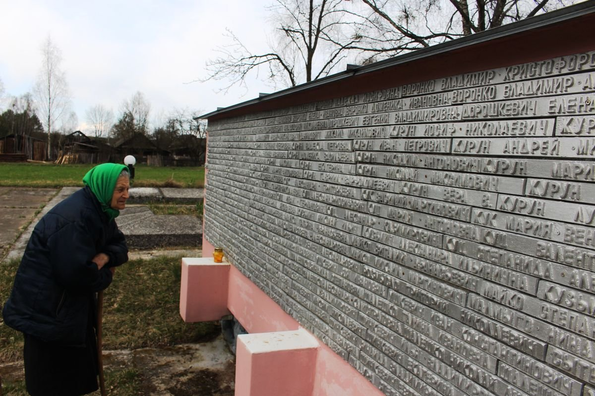Кроме Николая Журуна в тот день спасся его отец, который отвозил немцев и не вернулся домой. Сын и отец встретились в соседней деревне и до конца войны ютились у родственников и знакомых.

Сейчас остался только один живой свидетель тех событий. Николай Иванович вспоминает о черном дне Зиняков каждый день, когда выглядывает из окна. Его дом стоит как раз напротив братской могилы и мемориала.

Нина Филлиповна, жена Николая Журуна

Из воспоминаний Александра Куца

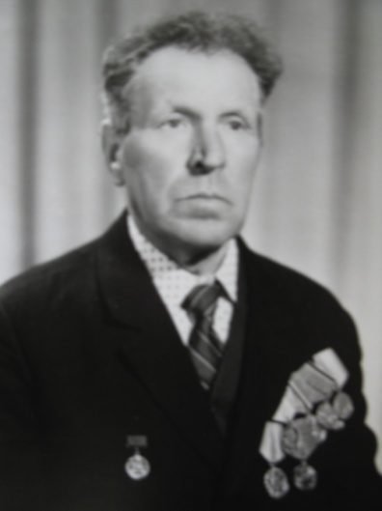В одном из монологов прозвучала такая фраза: «На войне только первый день страшный, а потом человек становится деревянным». От этих слов стало не по себе. Но, наверное, только в таком состоянии, когда душа уже не выплескивает ни эмоций, ни слез, можно было смотреть на все, что происходит вокруг на родной земле, мириться с утратой близких и родных людей. Скажите, хватило бы слез юному **Александру Куцу**, чтобы выплакать свое горе? В тот день, 22 января 1944 года, у него не стало родителей. Вместе с отцом и матерью погибли в огне и семеро родственников, которые приехали к ним из деревни Сухари погостить. Саша вместе со своими тремя сестрами спрятались в погребе – укрытии, которое было выкопано под сараем. Больше суток просидели они там. Хотелось воды, было жарко. Фашисты подожгли сарай, и в укрытии было невозможно дышать. Саша выбил несколько досок, девочки сквозь отверстия хватали ртом горячий воздух… Сестрам Куц дали приют в Пилипповцах чужие люди, а Александр ушел сначала в партизаны, а потом на фронт. Воевал на втором Белорусском. Награжден медалями «За взятие Варшавы», «За победу над Германией», «За отвагу». Войну закончил на Балтике, под городом Ростов. Понимал Александр, что не ждет его родной дом, родители, что нет даже их могил, но притягивала юношу родная осиротевшая земля.

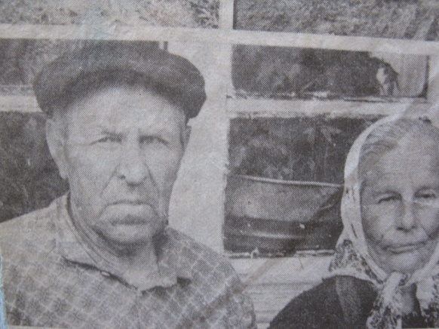Хотелось увидеть сестер, людей, которые остались в живых. Вернулся в деревню, поселился в старом свиране - дом и сарай вместе. Тогда все так жили, кто вернулся в деревню. В 1948 году женился на Ольге, девушке, которая тоже осталась сиротой. В 1943 году Ольгу вывезли в Германию, через год вернулась – стоит посреди пепелища, совсем одна… Четыре Ольгины сестры, два брата, мать и отец погибли в Зиняках 22 января 1944 года.

Из воспоминаний Ивана Поливки

Похожая история и еще у одного жителя Зиняков – **Ивана Дмитриевича Поливки**. Вот что он рассказывал:

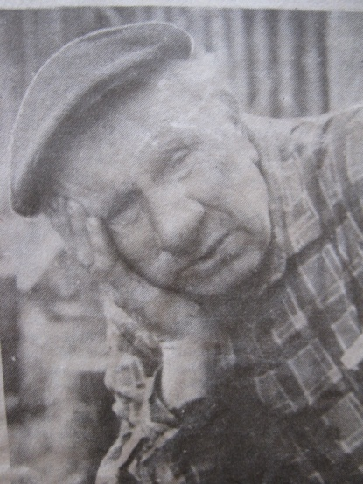- Утром отец со своим сводным братом поехали к мельнице. У нас тогда была в гостях 12-летняя сводная сестра со своей бабушкой из соседней деревни. Вот мама пошла на улицу за водой, вдруг вбегает вся бледная: «Фашисты в деревне! Все, погибнем! Что же делать? Прячьтесь в погреб!»

Не знаю, что управляло мной, но закричал: «Не полезу! Надо убегать скорее!» Схватил маму за руку, девочку и силой вывел из дома. Бабушка девочки не согласилась идти с нами, осталась. Там и погибла. А мы огородами перебрались к лесу. Слава Богу, спаслись. Пришли в Карпановцы, а потом к сестре отца в Пилиповцы. Когда пошел воевать, думал: за все отомщу врагам. Польские города брал – Гдыню, Гданск. Но и тут не везло: дважды получил тяжелые ранения…

Из воспоминаний Марии Григорьевны Стасюкевич (1995 г.)

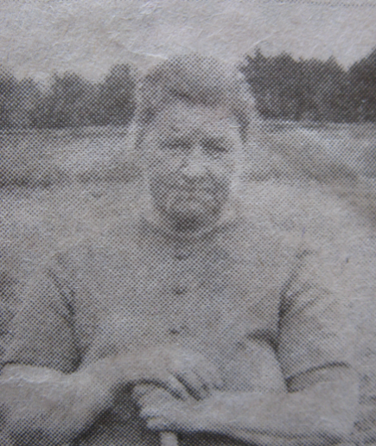- Жили мы на хуторе, около леса. У родителей нас было двое – я и сестричка шести лет, с нами жили еще тетя и бабушка. Накануне того страшного события ничто не предсказывало беду: мама занималась домашним хозяйством, папа пошел проведать свою сестру в соседнюю деревню. Мне тогда уже исполнилось четырнадцать лет, я была как нянька – маленькая сестричка приболела. Тут вошли в дом партизаны: «Скоро придут фашисты. Наверно, беда будет, потому что фурманки во всех деревнях заказаны, а в Зиняках нет. Прячьтесь, детки, спасайтесь!»

Меня охватил ужас. Тут мама прибежала. Собрались мы быстренько, и пошли из дома. На улице уже светало. Мы зашли за свой сарай и, нагибаясь, вышли к лесу. Слышим немецкую речь, лай собак. Мы упали на землю, испуганные, поняли – фашисты окружают деревню.

Немного осмотрелись и подались в глубь леса. Спрятались в заброшенном домике, сидели долго. Тогда мам пошла разведать, куда можно идти, нет ли фашистов. Я в маленькое окошко смотрела. Вижу: мама уже далеко зашла, и вдруг два немца вышли из леса. Откуда они взялись? И к маме? Один немец автомат наставил… Я онемела, сестренку к себе прижала, смотрю. Второй что-то сказал, отвел дуло автомата. Они повернулись и пошли от мамы. Не понимаю, почему они ушли, как оставили маму в живых? Наверное, и фашисты бывают разные…

Я схватила больную сестру и быстрее убегать через окно, дальше в лес. Невозможно рассказать, как мы мучились, что пережили. Ходили по деревням, просили, чтобы нас приютили. Люди боялись в дом пускать, и их можно понять. Одна женщина приняла, чаем напоила. Так и скитались по домам. Я хозяевам всякую работу делала, пасла коз, овечек…

После войны вернулись в Зиняки, нам дали старый свиран, мы его отстроили и жили. Так делали многие сельчане.

Из воспоминаний Марии Максимовны Куц (2004 г.)

«Накануне расправы я приехала в деревню Зиняки. Жила я в Гродно, туда меня вывезли фашисты. Ночевала в доме кума Василия Шелешки. В этом доме меня и схватили каратели. По дороге в центр деревни мы встретили девушку из Роганич, жителей деревни Сухари. Их тоже гнали к месту расправы. Когда привели к сараю, где было уже немало людей, я сказала, что не местная и показала немецкий паспорт («аусвайс»). Меня отвели в дом солтыса (сельский староста), где находился главный головорез. Он забрал мои документы и сказал, что могу быть свободной и чтобы завтра явилась в гестапо. Во дворе я увидела ужасную картину. С другой стороны улицы горел сарай, с которого доносились крики, плач, стоны. Люди горели живыми, а кому и удавалось вырваться с этого ада, все равно не было спасения. Их настигали вражеские пули. На моих глазах был расстрелян мой кум Шелешко и женщина. В этом шальном огне погибли и мои родители».

Из воспоминаний

Михаила Иосифовича Журуна

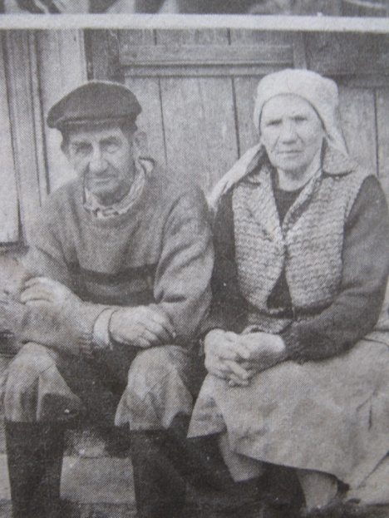Еще один человек, которому судьбой было предначертано выжить, это **Михаил Иосифович Журун.** В тот день он ночевал не дома, а у сестры в деревне Карпановцы. Хотя и там было неспокойно: пошла молва, что по всем деревням немцы фурманки собрали. «Значит, карательный поход против Зиняков задумали», - решили местные крестьяне. Миша хотел бежать, чтобы предупредить, но сестра на шею бросилась, плакала умоляла:

- Не ходи туда! Никого не спасешь, а сам погибнешь…

Потом все-таки не выдержал – побежал. Но уже было поздно. Издалека видел, как немцы подошли к его дому, погнали родителей, сестру, семилетнего племянника. Скот наш забрали, кур ловили. Прежде чем сжечь деревню, фашисты весь нехитрый крестьянский пожиток погрузили на заранее подготовленные повозки. Некоторые люди пытались откупиться от смерти. У Ивана Шелешки были красивые золотые часы. Он предлагал их немцам взамен на то, чтобы отпустили. Часы фашисты взяли, а человека убили. Что говорить, звери…

В час дня дом Михаила Иосифовича запылал. А людей согнанных в гумно, подожгли с четырех сторон. Кто пытался убежать – в тех стреляли. Словами не передать, что в эти часы пережил Михаил Журун. Наверное, такую же сильную боль, как и мученики в огне…

Как же дальше сложилась судьба Михаила Иосифовича? Долго прятался в лесу. Потом нашел партизан. Много всего в жизни случилось. Столько раз был на волоске от смерти. После освобождения Щучинского района от оккупантов 18-летний юноша пошел в армию. Воевал в 408 полку 1-й Брестской дивизии 70-й армии 2-го Белорусского фронта. Участвовал в формировании Вислы. В январе 1945 года молодой солдат был тяжело ранен. После лечения в госпитале демобилизовался инвалидом 2-й группы. Удостоен нескольких наград, в том числе и медали «За отвагу». До сих пор Михаил Иосифович тяжело вспоминает те события, болезненно ноет старая рана, в глазах стоит адское пламя, что захватило многострадальную деревеньку…(2009 г.)

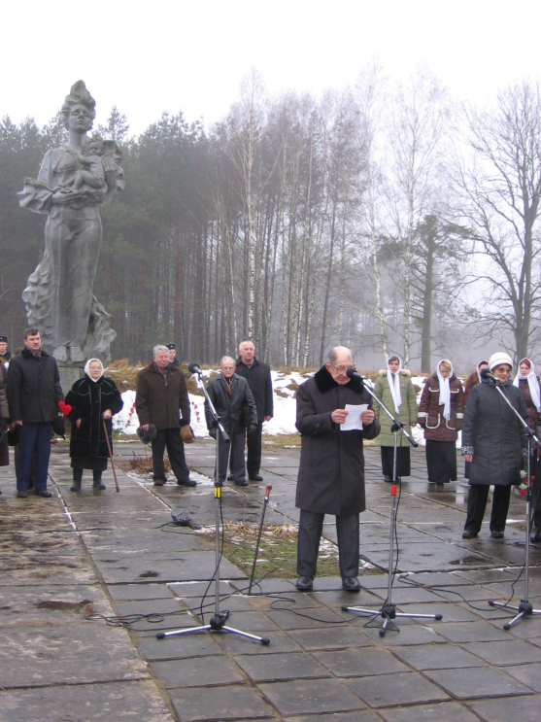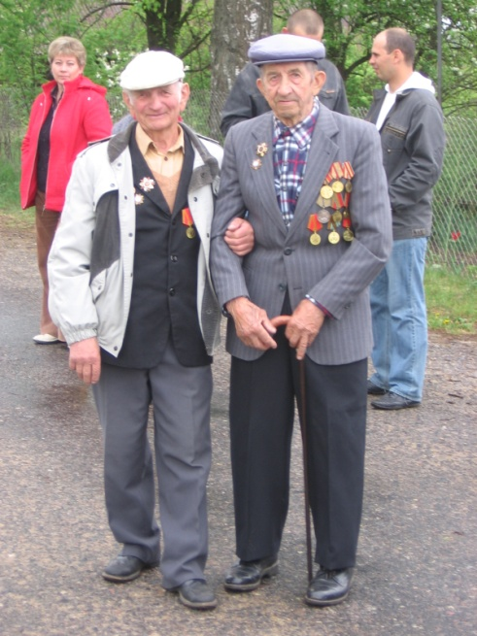

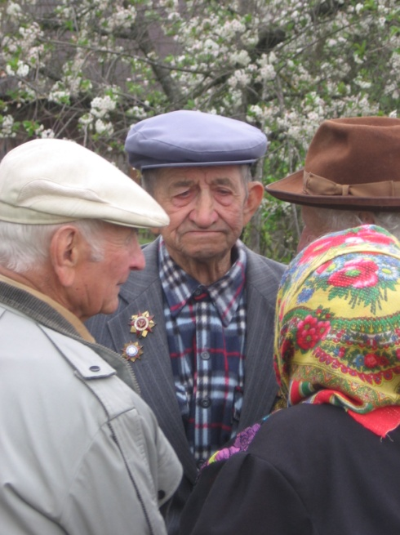

Из воспоминаний Сергея Андреевича Шинкевича

Материалы с информационного портала

[**https://www.sb.by/articles/ya-lyublyu-tebya-zhizn-102.html**](https://www.sb.by/articles/ya-lyublyu-tebya-zhizn-102.html)

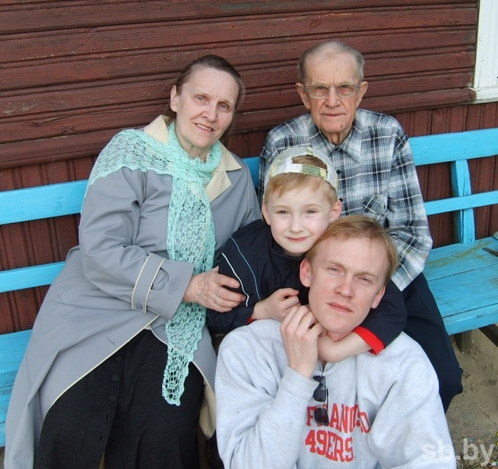Три жилые хаты остались в деревне Олишковцы Щучинского района. Дом Сергея Шинкевича находится на хуторе, примерно в километре от пустующего села. Его дети и внуки приезжают туда все реже. Но добротный дом все еще не хочет стареть, впрочем, как и его хозяин. Лишь пару лет назад у Сергея Андреевича стало падать зрение, ухудшился слух. Но врачи слышат одну и ту же фразу: «Мне ничего не болит». За всю свою долгую жизнь сельчанин действительно ни дня не болел, жил весело, играл на гармошке, столярничал и работал, работал, работал…

Это подтверждает и его дочь Мария Сергеевна.

— Отец всю жизнь был душой компании. Но мужская работа по дому всегда была сделана. Он был мастером на все руки. До сих пор многие удивляются чистоте подворья. Сами видите, газон как будто устроен на заказ у ландшафтного дизайнера. Вся мебель в доме сделана руками отца — и тумбочки, и этажерки, и табуретки, и двери. А ведь он всего два класса польской школы окончил. Родители были бедняками. Родился папа в 1915 году и был пятым в семье. Детство Сергея действительно радостным не назовешь. Рано потеряв отца, он в 5 лет уже батрачил на зажиточного пана из соседней деревни Сухари. Однако именно там, в семье богатого Черняка, подсмотрел азы столярного мастерства, научился играть на гармошке. После этого жить стало легче. С 15 лет молодой красивый юноша играл на свадьбах. Даже на часы себе заработал, что по тем временам было делом редким. Женился, дождался первенца. Но все планы на дальнейшую счастливую жизнь перечеркнула война…

На худое, с глубокими морщинами лицо Сергея Андреевича ложится печаль при упоминании о войне: — Как сейчас помню тот день. 22 января 1944-го. На рассвете в деревню пришли немцы. Мужчин расстреливали первыми. За день до этого жена родила второго ребенка, а старшему Ванечке было всего 2 года. Надо было силой увести с собой семью, но была надежда, что малых детей и женщин убивать не станут. Однако ж изверги не пощадили даже новорожденного, которому мы не успели дать имя. Сергей Шинкевич не помнит, как пережил ту ночь. Очнулся утром. Все тело одеревенело, одежда насквозь промокла и пропиталась гарью. На месте родной деревни осталось пепелище. В 1958 году, когда перезахоранивали жителей сожженной деревни, он увидел в общей могиле машинку для стрижки волос, которую вложил в руки старшему сыну в тот день. Это была его любимая игрушка.

Сергей Шинкевич стал партизанским связным отряда «За Советскую Беларусь» бригады имени Ленинского Комсомола. Как мог, мстил врагу за семью, за сельчан. Летом 1944-го Сергея Андреевича призвали в армию. В артиллерийский полк. Прошел фронтовыми дорогами, участвовал в освобождении Берлина. Не раз смерть ходила рядом. При форсировании Вислы бомбы рвались вокруг солдата. Осколками шинель исполосовало, от зеркальца в кармане осталась стеклянная пудра, а ему вновь повезло:

— Думаю, что меня спасала мамина молитва. Она была верующим человеком, постоянно молилась за меня. Кровь, огонь, кругом тела погибших солдат, а я жив. На фронте сослуживцы часто просили его сыграть на гармошке, но Сергей Шинкевич после всего пережитого поначалу не мог себя заставить взять в руки инструмент. Пальцы не слушались, а к глазам подступали слезы. Казалось, звуки гармони навсегда остались там, в прошлой жизни. Но постепенно страх отступал, а жизнь и надежда возвращались.

Сергей Шинкевич награжден орденом Отечественной войны II степени, медалями «За отвагу», «За освобождение Варшавы», «За взятие Берлина», «За победу над Германией в Великой Отечественной войне».

Уже в самом конце войны простой белорусский селянин получил благодарность, подписанную маршалом Жуковым. Она и по сей день бережно хранится в семейном архиве вместе с другими наградами.

Сергей Шинкевич вернулся в родную деревню, но не смог строить новый дом там, где произошла главная трагедия в его жизни. Он ушел в соседнее село Олишковцы. И неожиданно встретил там свою судьбу. Родные скромной и трудолюбивой Стефаниды тоже погибли в Зиняках. Это объединило молодых.— В то время создать семью двоим одиноким людям без жилья было не просто трудно — нереально, — рассказывает историю своей семьи дочь Мария. — Но вновь отца выручили его трудолюбие и знание столярного дела. Со временем построили новый дом. Вскоре папу избрали депутатом сельского Совета, он стоял у истоков создания новой, послевоенной жизни, помогал организовывать колхозы. Однажды ночью в наш дом постучали бандиты. А маме цыганка нагадала, что если не убережет отца, то он погибнет. Она спрятала его в печи, за горшками. А непрошеным гостям сказала, что муж с братом поехали в соседнюю деревню — гроб делать. Так уберегла мужа от бандитской пули.

Всю жизнь Сергей Андреевич трудился, стараясь честно выполнять порученную ему работу. Освоил профессию руслового монтера. Много лет работал в Скидельском управлении мелиоративных систем, был душой коллектива. Не один раз его портрет висел на доске Почета

И еще один раз жизнь уже пожилого Сергея Шинкевича висела на волоске. Однажды на хутор, где он долгие годы жил один после смерти жены, ворвались бандиты в масках. Им нужны были деньги. Забрали все ценное, что удалось найти, но самого ветерана не тронули. После этого случая одна из двух дочерей забрала старика в свой дом в агрогородке Озеры.

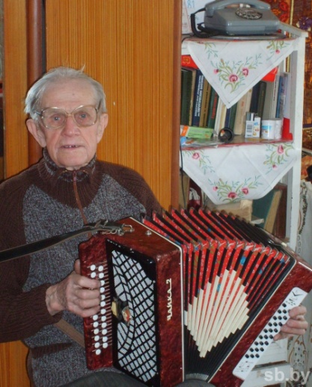— А вредные привычки были, какие любимые блюда, в чем секрет долгожительства? — засыпаю вопросами собеседницу. — Да мы и сами не знаем, — удивляется Мария Сергеевна. — Выпить любил. Не без этого. На свадьбах ведь играл. Правда, не курил никогда. Питался интересно: очень любил сладкое и соленое. Сейчас, конечно, ограничиваем его в этом. Свежих овощей никогда не ел. Только в соленом виде. Любые блюда: супы, холодец, голубцы — он всегда обильно досаливал.  Родные замечают, что Сергей Андреевич с каждым днем слабеет, но настроения не теряет. А память по-прежнему крепка. Ветеран с легкостью может наизусть прочитать стихи Михася Василька, с которым когда-то свела судьба.— У папы была еще одна удивительная привычка: он все записывал. Сколько сдал молока государству, сколько мяса. Когда посадил картошку, когда выкопал и сколько мешков. Все старые документы он бережно хранил. Вел очень подробный дневник погоды, увлекался астрономией. До сих пор хранятся в доме два толстых дневника, из которых можно узнать, что папа покупал в магазине и по какой цене. Очень красиво писал. Говорил: если спросят, то будут доказательства, что сам детей вырастил. Честно жизнь прожил. Получилась настоящая летопись жизни длиною в сто лет. Поддержка и опора ветерана — две дочери, четыре внука и трое правнуков. Все выучились, работают врачами и юристами. Когда на праздники семья собирается вместе в уютном доме под березами, дед обязательно берет в руки гармонь. И затягивает свою любимую песню: «Я люблю тебя, жизнь! Я люблю тебя снова и снова!» А все родные подпевают.

*P.S.В феврале 2018г. Шинкевич Сергей Андреевич, 1915года рождения ушел из жизни.*